МІНІСТЕРСТВО ОСВІТИ І НАУКИ УКРАЇНИ

Національний аерокосмічний університет ім. М. Є. Жуковського

«Харківський авіаційний інститут»

Факультет систем управління літальних апаратів

Кафедра систем управління літальних апаратів

**Лабораторна робота № 1**

з дисципліни «Алгоритмізація та програмування»

на тему «Введення-виведення даних в С++»

ХАІ.301.174.312.8

Виконав студент гр. ______312__________

________________Михайло Діхтяренко *__*

      (підпис, дата)       (П.І.Б.)

Перевірив

________ к.т.н., доц. Олена  ГАВРИЛЕНКО

 (підпис, дата) (П.І.Б.)

2023

МЕТА РОБОТИ

Ознайомитися з основами розробки програм і реалізувати консольний

додаток для введення / виведення даних на мові програмування C++. Також

отримати навички оформлення звітів з лабораторних робіт.

ПОСТАНОВКА ЗАДАЧІ

Створити порожній проект С++ в середовищі Visual Studio чи

запустити мобільний додаток, онлайн компілятор С++. Додати/створити файл вихідного коду main.cpp. Додати в файл програмний код для вирішення двох задач відповідно до варіанту.

Begin22: дано значення кута α в радіанах (0 ≤ α <2 · π). Обчислити значення цього ж кута в градусах, враховуючи, що 180 ° = π радіанів. Значення π вважати рівним 3.14.

Begin9: дано два ненульових числа. Знайти суму, різницю, добуток і частку їх квадратів.

Запустити і налагодити код.

ВИКОНАННЯ РОБОТИ

**Завдання 1.**

Вирішення задачі Begin22

Вхідні дані:

double Pi = 3.14 (тип даних: дійсні числа), вводимо як значення, необхідне для подальших обчислень.

double K (тип даних: дійсні числа), використовується для запису введених даних (кута в радіанах), значення K має бути в межах 0 ≤ K <2 · π. Для перевірки використовуємо if().

Вихідні дані:

double G (тип даних: дійсні числа), ця змінна проводить розрахунок за формулою: K * (180/Pi) та саме її ми виводимо як результат.

Алгоритм вирішення показано на рис.1

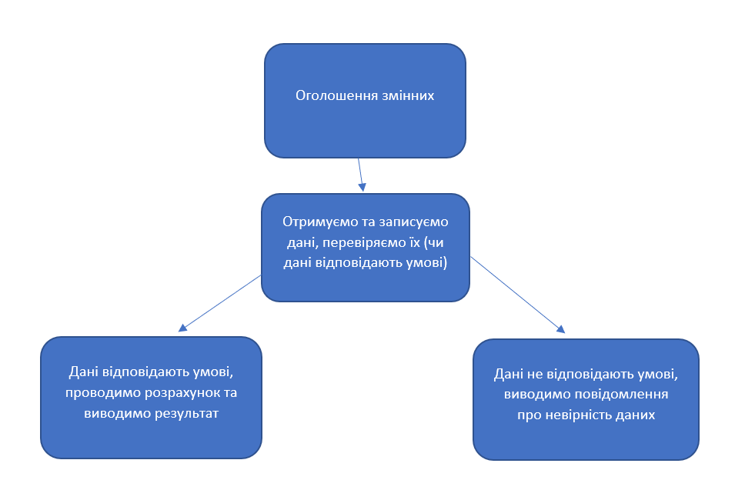рис 1. Алгоритм

Лістинг коду вирішення задачі 1 (Begin22) наведено в додатку А (с.).

Екран роботи програми показано у додатку Б: скріншот 1 та скріншот 2(с.).

**Завдання 2.**

Вирішення задачі Begin9.

Вхідні дані:

int a, b (цілі числа), в них записуються числа надані для обчислення.

Вихідні дані:

int V1, V2, V3, V4 (цілі числа), кожному належить формула за якою відбувається обчислення і виводиться результат.

V1=(a*a) + (b*b) – розрахунок суми квадратів чисел.

V2=(a*a) - (b*b) – розрахунок різниці квадратів чисел.

V3=(a*a) * (b*b) – розрахунок додатку квадратів чисел.

V4=(a*a) / (b*b) – розрахунок частки квадратів чисел.

Алгоритм вирішення показано на рис.2

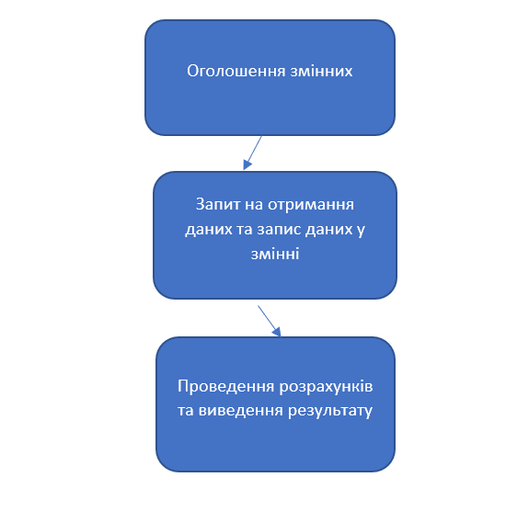

рис 2. Алгоритм

Лістинг коду вирішення задачі 2 (Begin9) наведено в додатку В (с.).

Екран роботи програми показано у додатку Г (с.).

ВИСНОВКИ

В ході виконання лабораторної роботи 1 відбулось ознайомлення з основами розробки програм, було виконано два завдання. При виконанні завдань було відпрацьовано та закріплено вміння створювати змінні, проводити прості математичні розрахунки за допомогою коду, виводити результати та перевіряти дані на відповідність до поставлених умов.

ДОДАТОК А

Лістинг коду програми Begin22

double Pi = 3.14; //Створюємо змінні

double K;

cout << "Введіть значення кута в радіанах: "; //Запит на отримання даних

cin >> K;

if ( K >= 0 && K < 2 * Pi ) { //Встановлюємо умови за яких буде розраховання

double G = K * (180/Pi); //Розрахунок

cout<<"Значення кута в градусах: "<<G; //Виводимо результат

return 0;}

else {

cout <<"Невірне значення"; //За умови невірних даних виводимо текст

}

return 0;

ДОДАТОК Б

Скрін-шоти вікна виконання програми Begin22

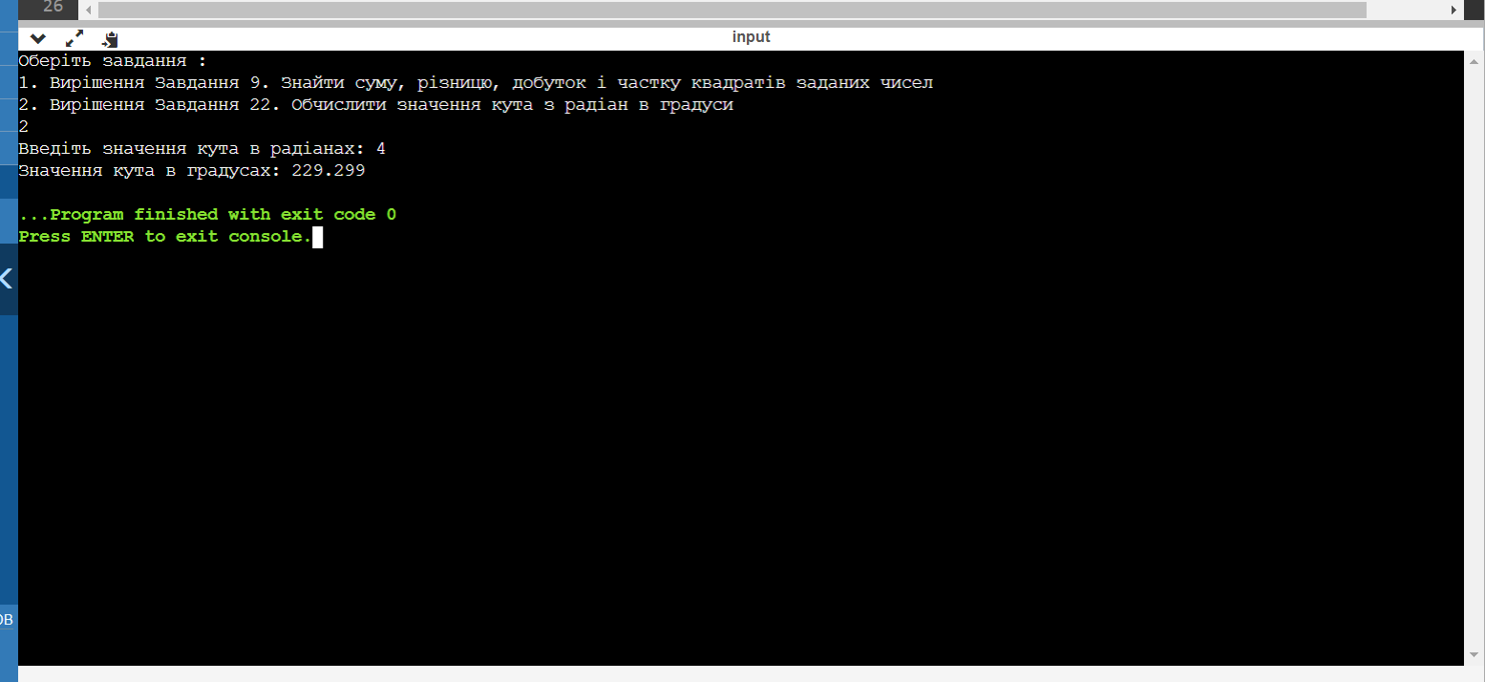

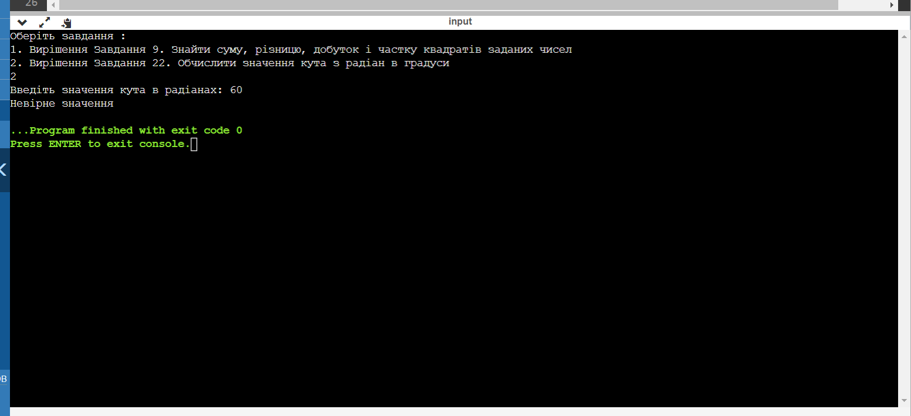скріншот 1

скріншот 2

ДОДАТОК В

Лістинг коду програми Begin9

int a, b; // Оголошення змінних

int V1, V2, V3, V4; // Оголошення змінних

cout <<"Введіть значення a: "; //Запит на отримання даних

cin >> a;

cout<<"Введіть значення b: ";

cin >> b;

V1=(a*a) + (b*b); // Розрахунок

V2=(a*a) - (b*b);

V3=(a*a) * (b*b);

V4=(a*a) / (b*b);

cout<<"Сума квадратів: "<<V1<<";"; //Виводимо відповіді

cout<<" "<<"Різниця квадратів: "<<V2<<";";

cout<<" "<<"Добуток квадратів: "<<V3<<";";

cout<<" "<<"Частка квадратів: "<<V4<<".";

return 0;

ДОДАТОК Г

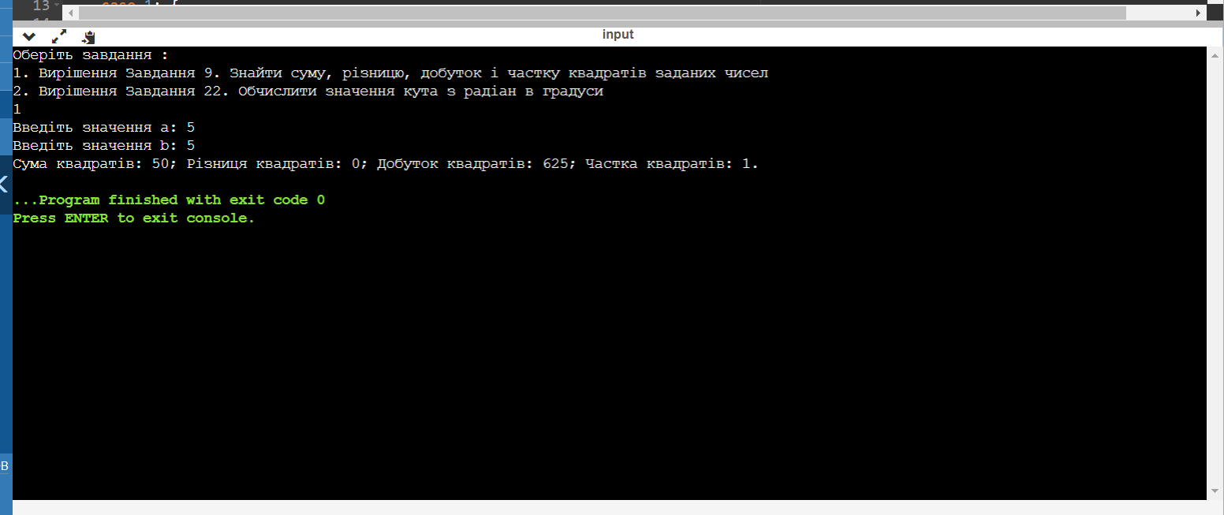Скрін-шоти вікна виконання програми Begin9